ПРОТОКОЛ РАЗНОГЛАСИЙ
к Договору на оказание услуг выделенными строительными машинами и механизмами с обслуживающим персоналом
№ Д-ЛУМАРКЕТ.Л-17062025-11026 от 17.06.2025

г. Москва «17» июня 2025 г.

Общество с ограниченной ответственностью «ЛУМАРКЕТ», именуемое в дальнейшем «Исполнитель», в лице Генерального директора Купч Наталии Юрьевны, действующего на основании Устава, с одной стороны, и Общество с ограниченной ответственностью «ШЕЛЛРОКК», именуемое в дальнейшем «Заказчик», в лице Генерального директора Бусела Евгения Анатольевича, действующего на основании Устава, с другой стороны, а совместно именуемые "Стороны", составили настоящий протокол разногласий к Договору на оказание услуг выделенными строительными машинами и механизмами с обслуживающим персоналом № Д-ЛУМАРКЕТ.Л-17062025-11026 от 17.06.2025 (далее – Договор) о нижеследующем:

№ пункта договора | Редакция Исполнителя | Редакция Заказчика | Примечание
Раздел 8  Реквизиты Заказчика | 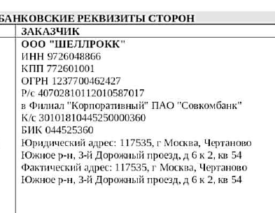 | Неправильно списали адреса с карточки:  Юридический адрес: 117535, г.Москва, вн.тер.г. Муниципальный округ Чертаново Южное, проезд 3-ий Дорожный, д.6, к.2, кв.54  Фактический адрес: 109004, г. Москва, ул. Николоямская, д.29, стр.1, помещение 1/Ч  Почтовый адрес:  109028, г.Москва, а/я 4 | Внести исправления в договор, в протокол не включать
Приложение 2 | 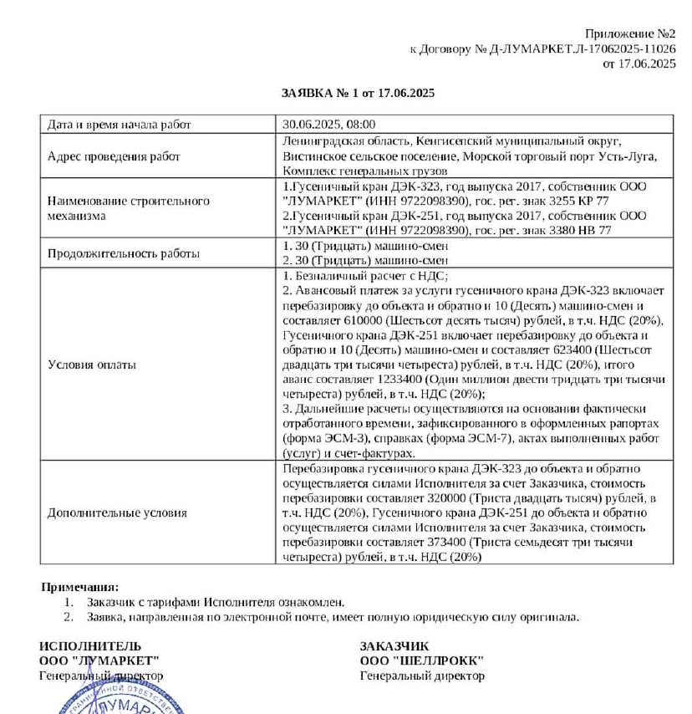 | Согласно п.1.2 Договора: Предусмотренные настоящим Договором услуги оказываются Исполнителем при условии получения от Заказчика заявки по установленному образцу (Приложение № 2 к настоящему Договору). Заявка предоставляется Исполнителю в письменном виде путем отправки по электронной почте, либо доставкой курьерской службой. Заявка подписывается уполномоченным представителем Заказчика.  Таким образом Приложение 2 не должно быть заполнено сразу при подписании договора, оно должно быть пустым и содержать в себе слова «ФОРМА» и «ФОРМА СОГЛАСОВАНА»:  К договору стороны утверждают пустой образец, и только после заключения договора Заказчик направляет заполненные заявки  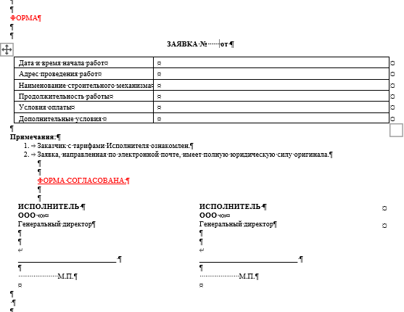 | Внести исправления в договор, в протокол не включать
2.3. | При поступлении от Заказчика сведений о неисправности строительных механизмов, в срок не превышающий 1 (один) рабочий день, Исполнитель за свой счет, производит их ремонт или замену на исправные. | При поступлении от Заказчика сведений о неисправности строительных механизмов, в срок не превышающий 1 (один) рабочий день, Исполнитель за свой счет, производит их ремонт или замену на исправные в кратчайшие сроки, согласованные с Заказчиком. | Исполнитель делает замену в срок, не превышающий 1 день, или Заказчик подает сведения в срок, не превышающий 1 день?
2.4. | Исполнитель обязуется предоставить для управления и технической эксплуатации строительных механизмов квалифицированный персонал, члены которого имеют документы, разрешающие осуществлять управление данными механизмами. Квалификация персонала, осуществляющего управление и техническую эксплуатацию строительных механизмов, должна отвечать обязательным для Сторон правилам и условиям настоящего Договора. Персоналом, осуществляющим управление и техническую эксплуатацию строительных механизмов, являются работники Исполнителя. Они подчиняются распоряжениям Исполнителя, относящимся к управлению и технической эксплуатации, и распоряжениям Заказчика, касающимся непосредственных задач и иных аспектов коммерческой эксплуатации строительных механизмов. | Исполнитель обязуется предоставить для управления и технической эксплуатации строительных механизмов квалифицированный персонал, члены которого имеют документы, разрешающие осуществлять управление данными механизмами. Квалификация персонала, осуществляющего управление и техническую эксплуатацию строительных механизмов, должна отвечать обязательным для Сторон правилам и условиям настоящего Договора. Персоналом, осуществляющим управление и техническую эксплуатацию строительных механизмов, являются работники Исполнителя. Они подчиняются распоряжениям Исполнителя, относящимся к управлению и технической эксплуатации, и распоряжениям Заказчика, касающимся непосредственных задач и иных аспектов коммерческой эксплуатации строительных механизмов. Персонал Исполнителя, в том числе, должен иметь все необходимые документы в соответствии с требованиями действующего законодательства о порядке использования иностранной рабочей силы и порядке регистрации граждан Российской Федерации по месту пребывания.
2.7. | Предоставлять Заказчику счета на оплату, справки для расчетов за выполненные работы (услуги) (форма ЭСМ-7), рапорты (форма ЭСМ-3), счет-фактуры, акты выполненных работ. Передача документов Заказчику осуществляется вместе с реестром документов, в котором представитель Заказчика делает отметку о получении им первичных документов. | Предоставлять Заказчику счета на оплату, справки для расчетов за выполненные работы (услуги) (форма ЭСМ-7), рапорты (форма ЭСМ-3), счета-фактуры, акты выполненных работ (или универсальный передаточный документ УПД). Передача документов Заказчику осуществляется вместе с реестром документов, в котором представитель Заказчика делает отметку о получении им первичных документов. Стороны договорились, что при наличии технической возможности и подключении специальных сервисов допускается при исполнении обязательств по договору обмен электронными документами с применением системы электронного документооборота (ЭДО). Переданные и подписанные электронной подписью по ЭДО документы признаются равнозначными бумажным документам с собственноручной подписью.
2.8. | Соблюдать установленные на объекте Заказчика правила по охране труда, пожарной безопасности, трудового распорядка. Осуществлять контроль над работой строительных механизмов на объектах Заказчика. Нести ответственность за вред, причиненный третьим лицам по вине Исполнителя. Исполнитель по настоящему договору самостоятельно и в полном объеме несет ответственность за действия лиц, осуществляющих управление строительными механизмами, в том числе по уплате штрафов и иных платежей, выполнение предписаний контролирующих и надзорных органов, а также несет ответственность за ущерб, причиненный Заказчику или третьим лицам действиями лиц, осуществляющих управление строительными механизмами | Соблюдать установленные на объекте Заказчика правила по охране труда, пожарной безопасности, промышленной и др. безопасности, охране окружающей среды, трудового, пропускного и внутриобъектового распорядка. Осуществлять контроль над работой строительных механизмов на объектах Заказчика. Нести ответственность за вред, причиненный третьим лицам по вине Исполнителя. Исполнитель по настоящему договору самостоятельно и в полном объеме несет ответственность за действия лиц, осуществляющих управление строительными механизмами, в том числе по уплате штрафов и иных платежей, выполнение предписаний контролирующих и надзорных органов, а также несет ответственность за ущерб, причиненный Заказчику или третьим лицам действиями лиц, осуществляющих управление строительными механизмами
3.7. | Отсутствует в редакции Исполнителя | Дополнить:  3.7. Заказчик вправе осуществлять на объекте строительства фото- и видеосъемку всех процессов, включая работу Техники, в целях контроля хода строительства и выполнения условий настоящего Договора.  Исполнитель не препятствует такой съемке.  Стороны устанавливают, что при возникновении споров, касающихся: фактической наработки машино-часов Техники, факта, времени, обстоятельств и виновника повреждения Техники; иных существенных условий использования Техники, фото- и видеоизображения, полученные Заказчиком в ходе съемки, указанной в настоящем пункте, имеют преимущественную силу перед иными доказательствами при условии их достоверности и возможности однозначной идентификации спорного события, времени и объекта съемки.
4.7.  4.8. | Отсутствует в редакции Исполнителя | Дополнить  4.7. В случае получения от Заказчика сумм предварительной оплаты за оказываемые по настоящему Договору услуги, Исполнитель в соответствии с требованиями п. 3 ст. 168 НК РФ обязан выставить счет‐фактуру на сумму полученной предварительной оплаты в течение 5 (пяти) календарных дней с момента получения такой оплаты.  4.8. Сверка расчетов производится по требованию любой из Сторон. При этом Сторона, получившая Акт сверки расчетов (в том числе через ЭДО), должна рассмотреть, подписать и возвратить его Стороне, направившей Акт, в срок не более 5 (пять) рабочих дней, следующих за днем его получения, либо в указанный срок представить свои письменные мотивированные возражения по полученному Акту сверки расчетов
5.2.  5.2.1.  5.2.2. | 5.2. Исполнитель несет полную ответственность за последствия, связанные с передачей Заказчику строительных механизмов, не соответствующих техническому состоянию, обеспечивающему их безопасную эксплуатацию, и целям оказания услуг, указанным в настоящем Договоре.  5.2.1. Отсутствует в редакции Исполнителя  5.2.2. Отсутствует в редакции Исполнителя | 5.2. Исполнитель несет полную ответственность за последствия, связанные с передачей Заказчику строительных механизмов, не соответствующих техническому состоянию, обеспечивающему их безопасную эксплуатацию, и целям оказания услуг, указанным в настоящем Договоре.  Дополнить:  5.2.1. Если в результате виновных действий (бездействия) Исполнителя (в том числе экипажа Спецтехники) Заказчик понес убытки (включая прямые расходы, штрафы, неустойки перед третьими лицами, иные документально подтвержденные потери), Исполнитель обязан возместить их в полном объеме на основании письменного требования Заказчика в срок не позднее 5-ти рабочих дней с даты получения соответствующего требования Заказчика.  5.2.2. Исполнитель принимает на себя обязательство и полную ответственность за любое увечье и травмы любого характера (включая смертельный исход) в отношении физических лиц, будь то персонал Заказчика и прочих физических лиц, а также несет ответственность за повреждение или полную потерю какого-либо имущества, принадлежащего Заказчику либо иным лицам, возникшие в результате или в ходе оказания услуг Исполнителя. В случае доказанной вины Исполнителя, он возмещает за свой счет всякого рода ущерб, вред и расходы (включая юридические пошлины), связанные с увечьем, травмой или смертью, за исключением случаев, когда последние имеют место исключительно в результате доказанной вины Заказчика или третьих лиц.
5.3. | В случае нарушения сроков предоставления строительных механизмов Исполнитель, по требованию Заказчика, уплачивает Заказчику штрафные пени в размере 0,3% от суммы работ по Договору за каждый день просрочки. | В случае нарушения сроков предоставления / ремонта / замены строительных механизмов Исполнитель, по требованию Заказчика, уплачивает Заказчику штрафные пени в размере 0,3% от суммы работ по Договору за каждый день просрочки.
5.4. | В случае нарушения сроков оплаты фактически выполненных работ Заказчик, по требованию Исполнителя, уплачивает Исполнителю пени в размере 0,3% от просроченной к оплате суммы за каждый день просрочки. | В случае нарушения сроков оплаты фактически выполненных работ Заказчик, по требованию Исполнителя, уплачивает Исполнителю пени в размере 0,3% от просроченной к оплате суммы за каждый день просрочки.
5.5. | При наличии каких-либо замечаний к качеству оказываемых услуг Заказчик делает отметку в путевом листе и составляет в письменном виде соответствующую претензию. | При наличии каких-либо замечаний к качеству оказываемых услуг Заказчик делает отметку в рапорте по форме ЭСМ-3 и составляет в письменном виде соответствующую претензию. | До этого пункта путевые листы не упоминались. Был рапорт по форме ЭСМ-3
5.10. | Отсутствует в редакции Исполнителя | Дополнить:  5.10. Исполнитель обязуется возместить имущественные потери Заказчика, возникшие при предъявления налоговыми органами требований к Заказчику об уплате сумм налогов, пени, штрафов, отказа налоговыми органами Заказчику в налоговых вычетах по НДС по итогам налоговых проверок по основаниям, связанным с неполнотой, недостоверностью и противоречивостью документов (сведений), полученных от Исполнителя, а также в связи с привлечением Исполнителем контрагентов без проявления должной степени осмотрительности и осторожности, обладающих признаками «фирм-однодневок» в том понимании, в каком этот термин используется судебной практикой и налоговыми органами, в том числе, в связи с привлечением Подрядчиком контрагентов, не обладающих признаками действующих организаций.  Исполнитель обязуется возместить Заказчику все возникшие у него потери, вызванные обстоятельствами, указанными в настоящем пункте Договора.  Размер потерь, связанных с претензиями государственных органов, определяется на основании соответствующих актов государственных органов (решений, постановлений, предписаний, требований и др.) и/или судебных актов, вступивших в законную силу.  Исполнитель возмещает имущественные потери Заказчика в течение 5 (пяти) рабочих дней со дня получения от Заказчика письма с требованием о возмещении таких потерь. К письму Заказчика прилагаются документы, подтверждающие, что Заказчик понёс имущественные потери, или что имущественные потери с неизбежностью будут понесены Заказчиком в будущем. Это могут быть копии актов государственных органов (решения, постановления, предписания, требования и др.), копии платежных поручений, копии вступивших в законную силу судебных актов, иные документы.
5.11. | Отсутствует в редакции Исполнителя | Дополнить:  5.11. Стороны освобождаются от ответственности за частичное или полное неисполнение обязательств по настоящему Договору, если это неисполнение явилось следствием обстоятельств непреодолимой силы, возникших после заключения настоящего договора в результате обстоятельств чрезвычайного характера, которые Стороны не могли предвидеть или предотвратить. К обстоятельствам непреодолимой силы стороны настоящего договора отнесли, в том числе такие: явления стихийного характера (землетрясение, наводнение, удар молнии, извержение вулкана, сель, оползень, цунами); мораторий органов власти и управления, Специальная военная операции (СВО) на территории Украины и приграничных к ней регионах Российской Федерации, последствия СВО, произошедшие в других регионах РФ, в том числе атаки беспилотных летательных аппаратов по территории РФ, подтверждённые и зафиксированные органами гражданской обороны и чрезвычайных ситуаций (ГО и ЧС), и другие обстоятельства, которые могут быть определены совместно Сторонами договора как непреодолимая сила.  Для этого нарушившая сторона должна доказать, что:  - обязательство не исполнено из-за обстоятельства, которое находится вне ее контроля;  - она не могла в момент заключения договора разумно предвидеть это обстоятельство или его последствия для исполнения договора;  - она не могла избежать или преодолеть такое обстоятельство или его последствия.  При наступлении обстоятельств, указанных настоящем пункте, каждая Сторона должна без промедления известить о них в письменном виде другую Сторону. Извещение должно содержать данные о характере обстоятельств, а также официальные документы, удостоверяющие наличие этих обстоятельств и, по возможности, дающие оценку их влияния на возможность исполнения Стороной своих обязательств по настоящему Договору.  В случае наступления обстоятельств непреодолимой силы срок выполнения Стороной обязательств по настоящему Договору отодвигается соразмерно времени, в течение которого действуют эти обстоятельства и их последствия.
6.3.  6.3.1.  6.3.1.1. – 6.3.1.10  6.3.2.  6.3.3.  6.3.4.  6.3.5.  6.3.5.1. – 6.3.5.5.  6.3.6.  6.3.7.  6.4  6.5. | Отсутствует в редакции Исполнителя | - ЗАВЕРЕНИЯ ОБ ОБСТОЯТЕЛЬСТВАХ  6.3.1. Каждая из Сторон заверяет, что на момент заключения настоящего Договора:  6.3.1.1. она является юридическим лицом, надлежащим образом созданным и действующим в соответствии с законодательством страны ее места нахождения, и обладает необходимой правоспособностью для заключения и исполнения настоящего Договора;  6.3.1.2. у нее не отозвана (не аннулирована) лицензия, необходимая для заключения и исполнения настоящего Договора, срок действия лицензии не истек, либо хозяйственная деятельность, осуществляемая Стороной, не подлежит лицензированию;  6.3.1.3. она получила и имеет все полномочия, разрешения или одобрения, а также ею соблюдены все процедуры, необходимые по законодательству страны ее места нахождения для принятия и исполнения ею обязательств, вытекающих из настоящего Договора;  6.3.1.4. заключение настоящего Договора не нарушает никаких положений и норм ее учредительных документов или действующего законодательства, правил или распоряжений, которые относятся к ней, ее правам и обязательствам перед третьими лицами;  6.3.1.5. в отношении нее не возбуждено производство по делу о банкротстве и не введена ни одна из процедур, применяемых в деле о банкротстве в соответствии с действующим законодательством, а также не предпринималось и не планируется совершение корпоративных действий, связанных либо направленных на инициирование процедуры банкротства, а также на момент заключения Договора в отношении нее не начаты процедуры ликвидации;  6.3.1.6. полномочия лица на совершение настоящего Договора не ограничены учредительными документами, локальными нормативно-правовыми актами Стороны или иными регулирующими ее деятельность документами по сравнению с тем, как они определены в доверенности, в законе либо как они могут считаться очевидными из обстановки, в которой совершается настоящий Договор, и при его совершении такое лицо не вышло за пределы этих ограничений и не действовало в ущерб интересам представляемой Стороны;  6.3.1.7. заключение Стороной настоящего Договора не повлечет нарушения ею каких-либо обязательств перед третьим лицом и не даст оснований третьему лицу предъявлять к ней какие-либо требования в связи с таким нарушением;  6.3.1.8. отсутствуют какие-либо соглашения, инструменты, договоренности, решения суда или иные ограничения, запрещающие или делающие невозможным для Сторон заключение настоящего Договора и исполнение установленных им обязательств;  6.3.1.9. обязательства, установленные в настоящем Договоре, являются для Сторон действительными, законными и обязательными для исполнения, а в случае неисполнения могут быть исполнены в принудительном порядке;  6.3.1.10. вся информация и документы, предоставленные ею другой Стороне в связи с заключением Договора, являются достоверными, и она не скрыла обстоятельств, которые могли бы, при их обнаружении, негативно повлиять на решение другой Стороны, касающееся заключения настоящего Договора.  6.3.2. Настоящим Исполнитель подтверждает отсутствие просроченной задолженности по уплате налогов, сборов и подобных обязательных платежей.  6.3.3. Если какое-либо из указанных в пунктах 6.3.1. - 6.3.2 Договора заверений, а также какое-либо из заверений, данных после заключения Договора, оказалось недостоверным, то Сторона, которая при заключении Договора или после его заключения дала другой Стороне недостоверные заверения, обязана возместить другой Стороне по ее требованию убытки, причиненные недостоверностью заверений.  6.3.4. Настоящим Исполнитель заверяет, что на момент заключения настоящего Договора в отношении него, его аффилированных лиц и конечных бенефициаров не действуют какие-либо международные санкции. В случае нарушения данного заверения со Стороны Исполнителя, Заказчик («Ненарушившая Сторона») имеет право расторгнуть настоящий Договор в одностороннем внесудебном порядке, а Нарушившая Сторона обязуется возместить Заказчику в полном объеме все убытки, вызванные таким нарушением.  6.3.5. Руководствуясь гражданским и налоговым законодательством, Исполнитель заверяет Заказчика, что:  6.3.5.1. Исполнитель уплачивает все налоги и сборы в соответствии с действующим законодательством РФ, а также ведет и своевременно подает в налоговые и иные государственные органы налоговую, бухгалтерскую, статистическую и иную государственную отчетность в соответствии с действующим законодательством РФ;  6.3.5.2. все операции Исполнителя по приобретению товарно‐материальных ценностей, работ, услуг, необходимых для оказания услуг по Договору, у его поставщиков, реализация оказанных услуг Заказчику полностью отражены в первичной документации Исполнителя, в бухгалтерской, налоговой, статистической и любой иной отчетности, обязанность по ведению которой возлагается на последнего;  6.3.5.3. он является плательщиком НДС, отражает в налоговой отчетности налог на добавленную стоимость (НДС), уплаченный Заказчиком Исполнителю в составе Стоимости услуг и исчисленный по результатам финансово‐хозяйственной операции налог на прибыль организаций. Если Исполнитель не является плательщиком НДС – он обязан представить копию нотариально заверенного документа, подтверждающего, что он не является плательщиком НДС;  6.3.5.4. предоставит Заказчику соответствующие действующему законодательству РФ первичные документы, которыми оформляется реализация оказанных услуг по настоящему Договору.  6.3.5.5. он обладает в необходимом объеме правами, в том числе интеллектуальными правами, в отношении предоставляемых при оказании услуг материалов, изделий, конструкций, механизмов и оборудования, предоставляемые материалы, изделия, конструкции, механизмы и оборудование, в том числе входящие в их состав результаты интеллектуальной деятельности, не являются контрафактными/фальсифицированными и Исполнитель обладает правами на их распространение.  6.3.6. В случае нарушения заверений, предусмотренных пунктом 6.3.5 настоящего Договора, со стороны Исполнителя Заказчик имеет право расторгнуть настоящий Договор в одностороннем внесудебном порядке, а Исполнитель обязан возместить Заказчику в полном объеме все убытки, понесенные Заказчиком вследствие нарушения Исполнителем указанных заверений и/или допущенных Исполнителем нарушений (в том числе налогового законодательства).  6.3.7. Стороны признают, что при заключении Договора они полагались на заверения, содержащиеся в настоящем разделе Договора, достоверность которых имеет существенное значение для Сторон.  Сторона, полагавшаяся на недостоверные заверения, данные другой Стороной, имеющие для нее существенное значение, вправе отказаться от Договора в одностороннем внесудебном порядке.  Все заверения, содержащиеся в настоящем Договоре, являются заверениями об обстоятельствах, данными в порядке ст. 431.2 Гражданского кодекса РФ.  6.4. Ни одна из Сторон не имеет права передавать свои права и/или обязанности по настоящему Договору третьему лицу, осуществлять передачу Договора (одновременную передачу Стороной всех прав и обязанностей по Договору третьему лицу) без письменного согласия другой Стороны.  6.5. В случае изменения организационно-правовой формы, наименования и других сведений, перечисленных в реквизитах, каждая Сторона в течение 7 (семи) календарных дней должна письменно сообщить об этом другой Стороне.
7.1. | Настоящий Договор вступает в действие с момента подписания и действует до 31 декабря 2025г | Настоящий Договор вступает в действие с момента подписания и действует до 31 декабря 2025г.  В случае, если за 10 дней до окончания срока действия настоящего Договора, ни одна из сторон не заявила о его расторжении, Договор считается автоматически пролонгированным на тех же условиях на следующий календарный год. Количество пролонгаций не ограничено.
- Стороны принимают положения Договора в Согласованной редакции, остальные условия Договора остаются неизменными.
- Настоящий протокол разногласий вступает в силу с момента его подписания Сторонами и является неотъемлемой частью Договора.
- Настоящий протокол разногласий составлен в 2 (двух) экземплярах, имеющих одинаковую юридическую силу, по одному экземпляру для каждой Стороны.

ПОДПИСИ СТОРОН:

ИСПОЛНИТЕЛЬ | ЗАКАЗЧИК
Генеральный директор  ООО «ЛУМАРКЕТ»  __________________________ Е.Ю. Купч  М.П. | Генеральный директор  ООО «ШЕЛЛРОКК»  _____________________ Е.А. Бусел  М.П.

